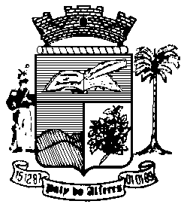

Estado do Rio de Janeiro
Câmara Municipal de Paty do Alferes

P O R T A R I A Nº 021 / 2019

O PRESIDENTE DA CÂMARA MUNICIPAL DE PATY DO ALFERES, no uso de suas atribuições legais,

Conforme Processo nº 058 de 30/01/2018,

R E S O L V E:

Art. 1º - Conceder Abono Permanência, ao Servidor RUY CARLOS DE CARVALHO RIBEIRO, Auxiliar Administrativo, Matrícula nº 010/01, conforme Artigo nº 64 da Lei Municipal 1.884 de 07/12/2012, na Forma do artigo 40, §19 da Constituição Federal.

2º - Ficam revogadas as disposições em contrário.

Paty do Alferes, 15 de maio de 2019.

JULIANO BALBINO DE MELO
Presidente

Certifico que esta Portaria foi enviada para publicação no Órgão Oficial de Imprensa do Município de Paty do Alferes, na forma da Lei.

Paty do Alferes, em 15 de maio de 2019

